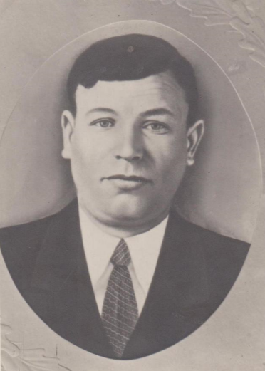
История моей семьи в годы Великой Отечественной войны

Махмутов Атаулла Садретдинович
1912-23.03.1991

Мой рассказ основан на устной истории нашей семьи.
В годы войны не было ни одной семьи в нашей стране, которую не коснулась война. В нашей семье по линии мамы на войне воевал мой прадедушка Махмутов Атаулла Садретдинович. Он родился в 1912 году в деревне Татарская Бездна (ныне Дрожжановский район, Республика Татарстан). Окончив 4 класса, пошёл работать в местный колхоз трактористом. В июне 1941 года мой прадед был призван на фронт Великой Отечественной войны. В одном из боёв был тяжело ранен. Вернулся с войны, лишившись правой ноги до колена. Вскоре ему поставили протез, и мой прадедушка стал работать шахтёром в Воркуте на шахте «Центральная».
За военные подвиги он награждён орденом Ленина, орденом Отечественной войны I степени, орденом Красной Звезды. К сожалению, орден Ленина был потерян кем-то из родственников при пожаре, и я не смогу предоставить его фотографию. Но всё же, я уверена, что мой прадед получил эту награду, ведь он был мужественным, сильным, храбрым и отважным!
Мой прадедушка один из многих миллионов, которые метр за метром освобождали родную землю от фашистов, с каждым днём приближая долгожданный день Победы.
Я горжусь своим прадедушкой! Мне бы хотелось, чтобы каждый из нас помнил своих героев, ради которых мы сейчас живём под мирным небом над головой.

Хасанова Эльвина, гр. 9105

